地震灾害预警与科普平台系统

----配置及操作说明

目录
1 系统配置 1
1.1 环境准备与依赖安装 1
1.2 数据库初始化与配置 4
1.3 前后端服务配置 4
1.4 系统启动 5
2 操作说明 6
2.1 用户模块 6
2.1.1 用户注册与登录 6
2.1.2 省份订阅功能 7
2.1.3 地震预警查看 7
2.1.4 AI智能问答 8
2.1.5 聊天交流功能 8
2.1.6 问题反馈 9
2.2 管理员模块 10
2.2.1 管理员登录 10
2.2.2 用户管理 11
2.2.3 地震数据管理 11
2.2.4 位置审核管理 12
2.2.5 聊天内容审核 12
2.2.6 反馈处理 13
2.2.7 数据统计看板 13
2.3 科普知识模块 14
2.3.1 科普分类浏览 14
2.3.2 科普文章阅读 14
2.3.3 科普数据爬取 15
2.4 地震数据模块 16
2.4.1 地震信息查询 16
2.4.2 多维度统计 17
2.4.3 地震数据爬取 17

系统配置

环境准备与依赖安装
在本地创建Python虚拟环境
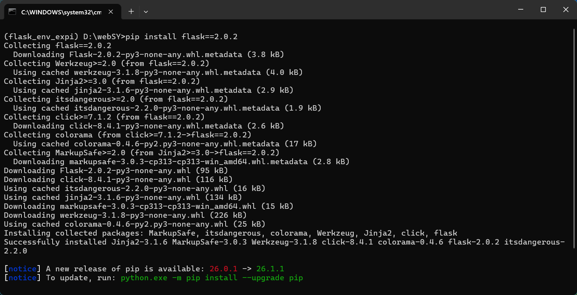
图 1-1 创建python虚拟环境
在虚拟环境中安装Flask
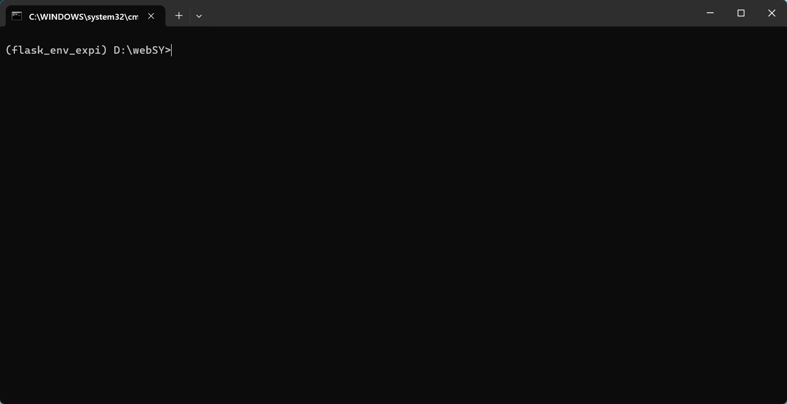
图 1-2 配置虚拟环境
在PyCharm中配置虚拟环境
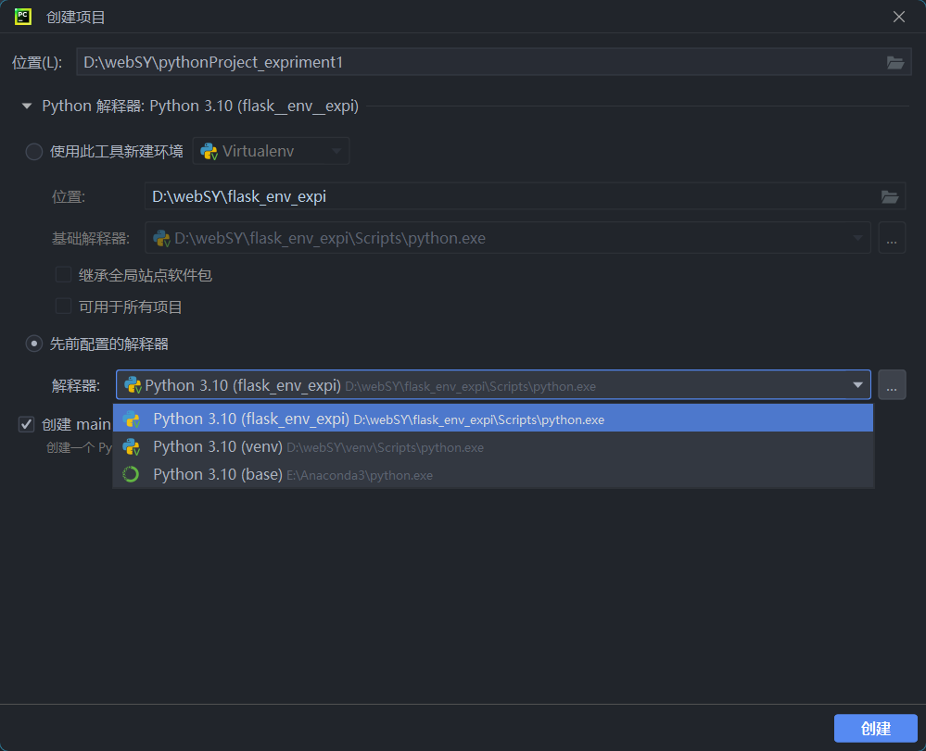
图 1-3 本地开发环境搭建

下载git bush
https://registry.npmmirror.com/-/binary/git-for-windows/v2.47.1.windows.1/Git-2.47.1-64-bit.exe
打开git bush，配置账号
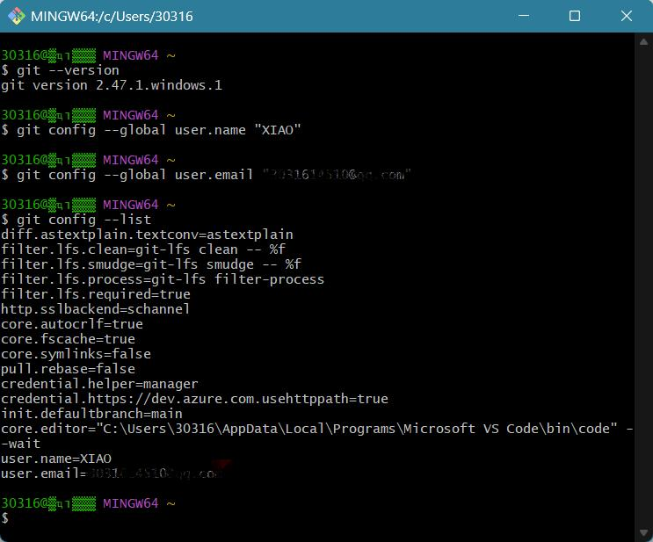
图 1-4 Git 工具的全局提交身份配置

生成 SSH 密钥
在 Git Bash 里输入下面命令，把邮箱换成你自己的：
ssh-keygen -t ed25519 -C "你的邮箱@xxx.com"
然后连续按 3 次回车，不要设置密码！
看到类似输出就说明生成成功了
Your identification has been saved in C:\Users\你的用户名\.ssh\id_ed25519 Your public key has been saved in C:\Users\你的用户名\.ssh\id_ed25519.pub

打开文件夹 C:\Users\你的电脑用户名\.ssh\
用记事本打开 id_ed25519.pub 文件，把里面所有内容全部复制下来
（以 ssh-ed25519 开头的一长串）
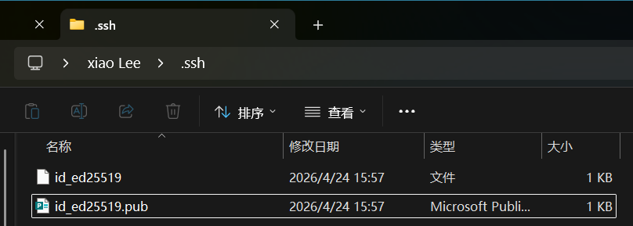
图 1-5 Git 远程仓库 SSH 免密认证密钥文件存储配置

登录你的 GitHub 账号，点击右上角头像 → Settings
左侧找到 SSH and GPG keys → 点击 New SSH key
填写：
Title：随便写（比如 “我的笔记本”）
Key：把刚才复制的公钥粘贴进去
点击 Add SSH key 保存
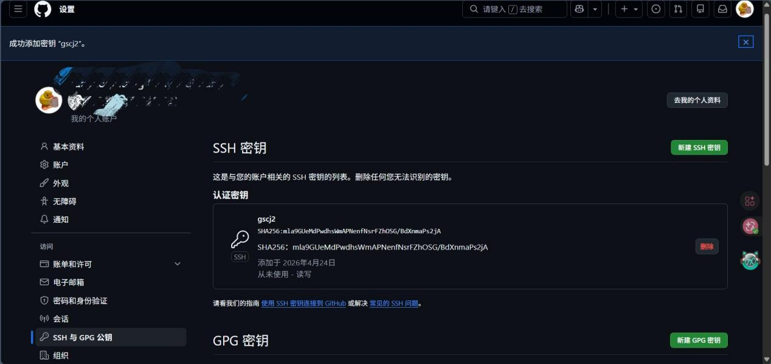图 1-6 GitHub 账号 SSH 公钥上传绑定配置

回到 Git Bash，输入：
ssh -T git@github.com
看到 Hi xxx! You've successfully authenticated... 就说明配置成功了！

新建一个空文件夹，右键文件夹 → Git Bash Here
执行克隆命令：
git clone git@github.com:fanyaoqiutang/flak-earthquake-system.git
项目会自动下载到文件夹里

数据库初始化与配置
本项目使用 SQLite 嵌入式数据库，无需安装额外的数据库服务。数据库文件位于 instance/test.db。
项目启动时会自动完成数据库初始化，包括创建所有数据表（共13张表）以及插入基础数据（省份数据、管理员账号 admin/123456、测试用户 testuser/123456）。
如需重置数据库，删除 instance/test.db 文件后重新启动项目即可自动重建。
数据库连接配置在 app.py 文件中
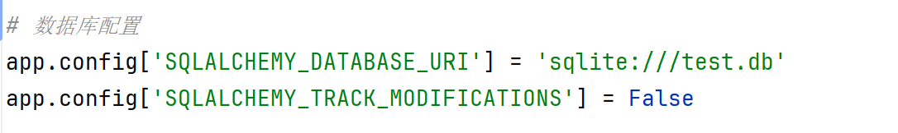
图 1-8 数据库配置

前后端服务配置
用python打开项目，选择解释器为刚刚配置虚拟环境
在终端输入
pip install flask flask-sqlalchemy flask-login flask-cors python-dotenv requests beautifulsoup4 flask-socketio
安装如下包
- `flask`: Web框架核心
- `flask-sqlalchemy`: ORM数据库操作
- `flask-login`: 用户会话管理
- `flask-cors`: 跨域支持
- `python-dotenv`: 环境变量加载
- `requests`: HTTP请求库
- `beautifulsoup4`: HTML解析库
- `flask-socketio`: WebSocket实时通信
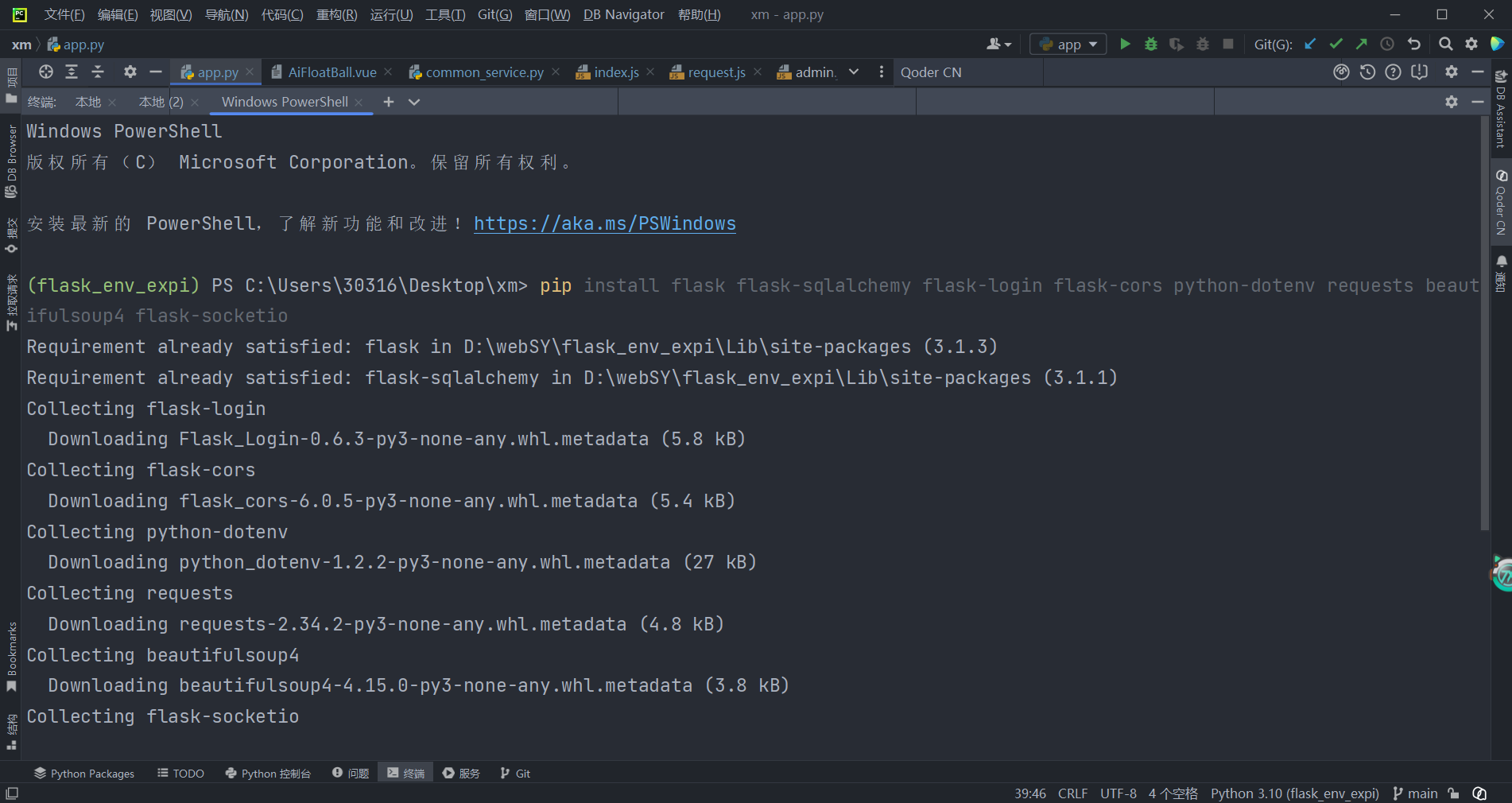
图 1-7 安装 Web 后端项目第三方依赖包

再在终端输入
cd earthquake-frontend npm install
安装如下包
- `vue`: Vue3核心框架
- `vue-router`: 路由管理
- `element-plus`: UI组件库
- `axios`: HTTP请求封装
- `echarts`: 数据可视化图表
- `socket.io-client`: WebSocket客户端
- `vite`: 构建工具

系统启动
运行app.py
在终端输入cd earthquake-frontend后再输入npm run dev
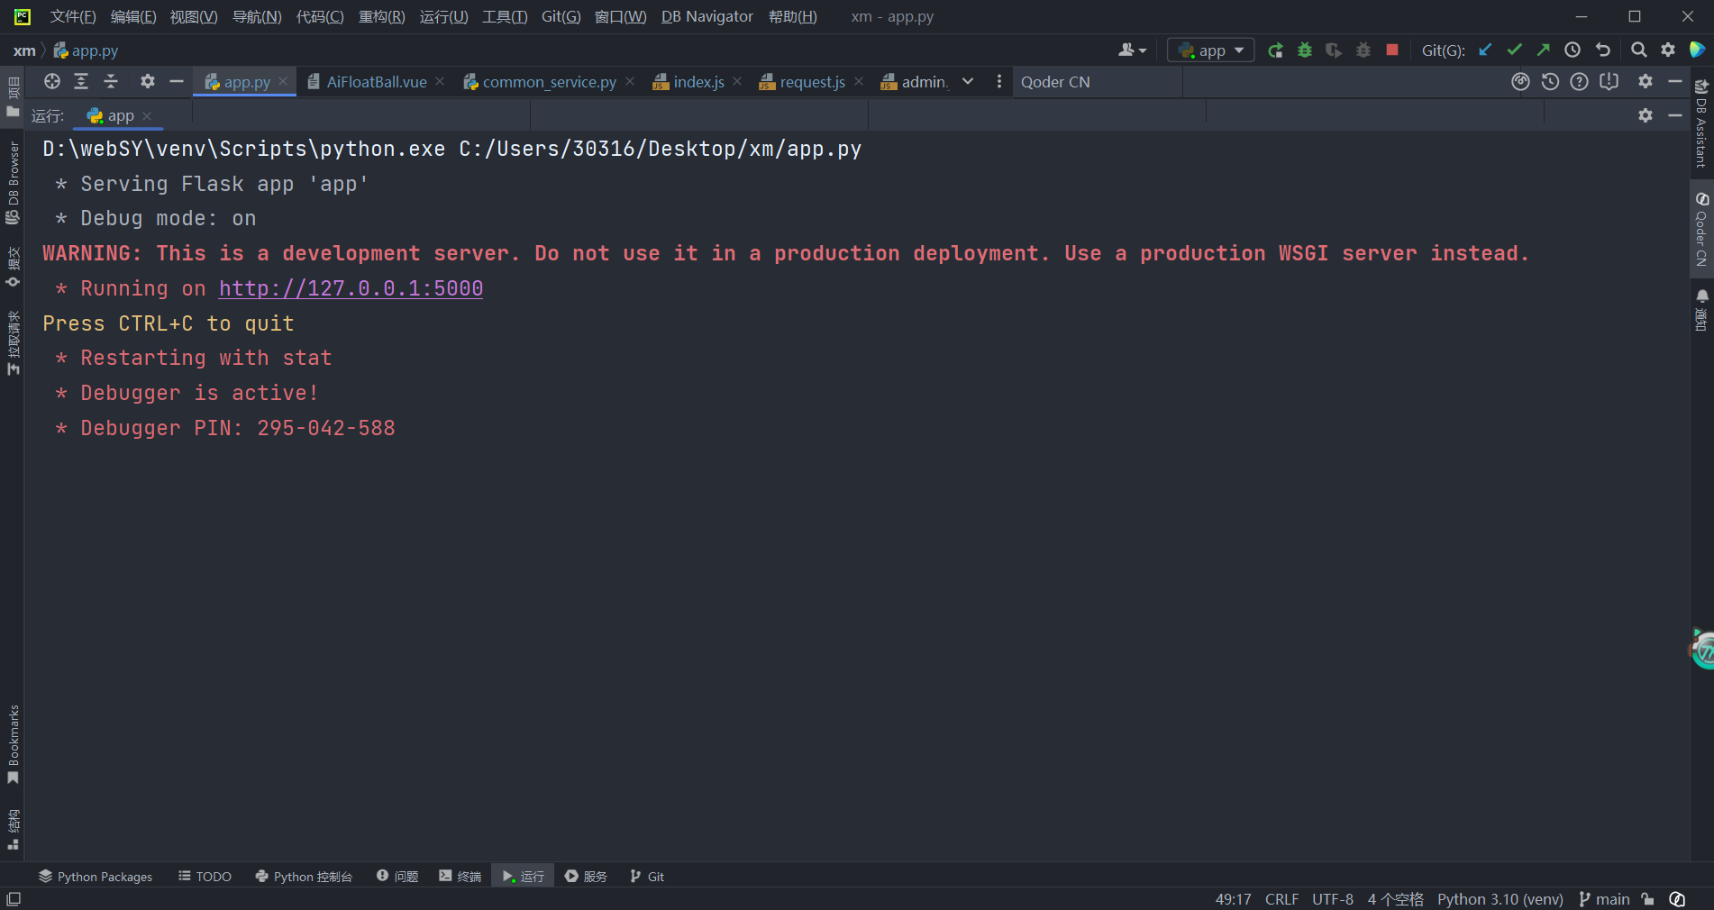
图 1-8 后端程序正常运行开发调试
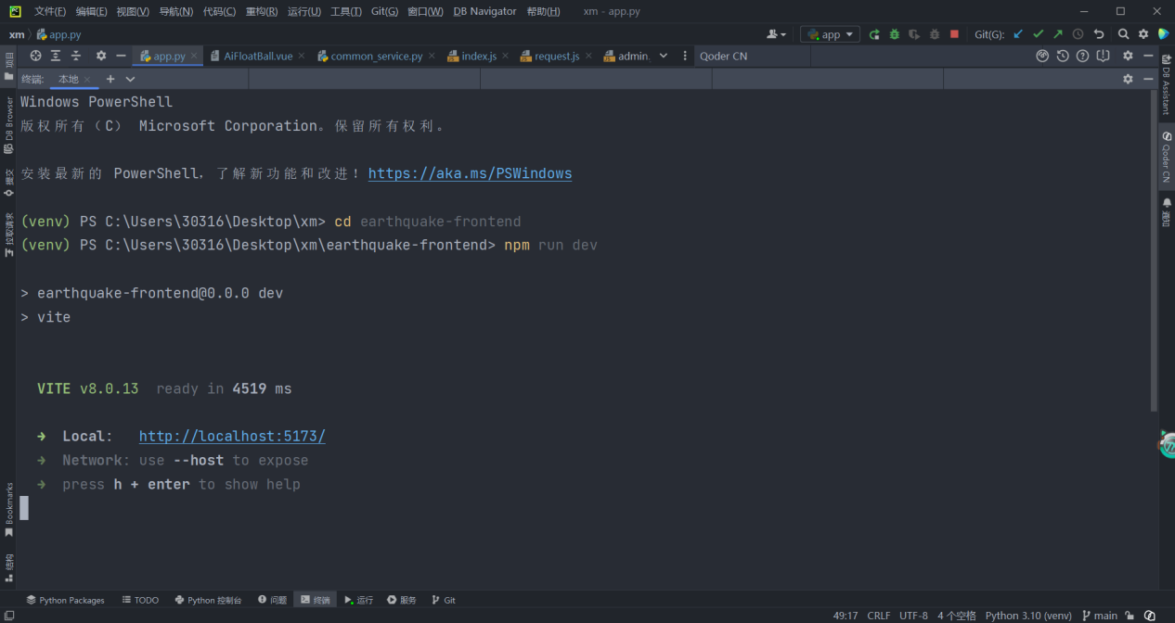
图 1-9 Vue 前端项目本地开发服务启动

操作说明

用户模块

用户注册与登录
未登录时点击登录按钮，跳转至登录页面，输入正确的账号和密码后以登录后的身份进入系统，登录页面如图 2-1登录界面所示。
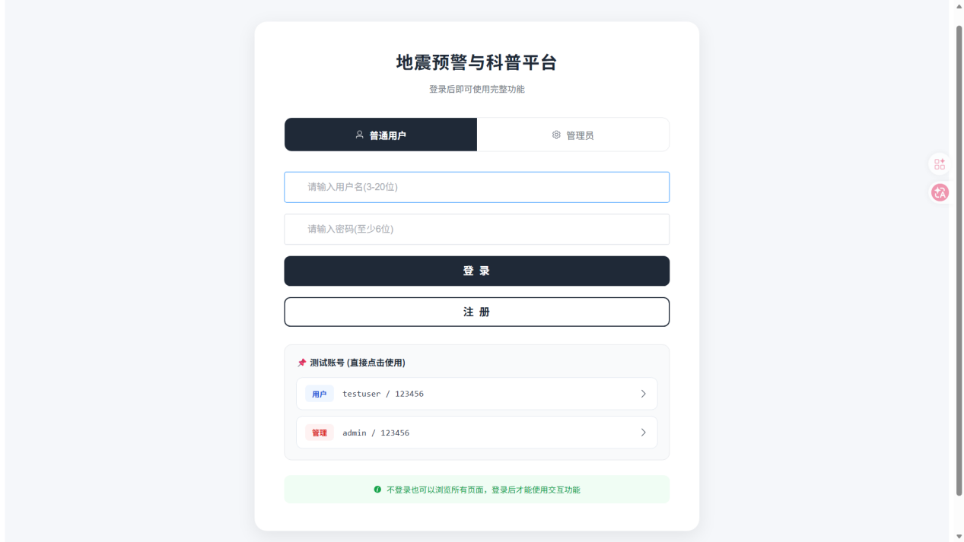
图 2-1登录界面

省份订阅功能
登录后能够订阅省份的地震消息
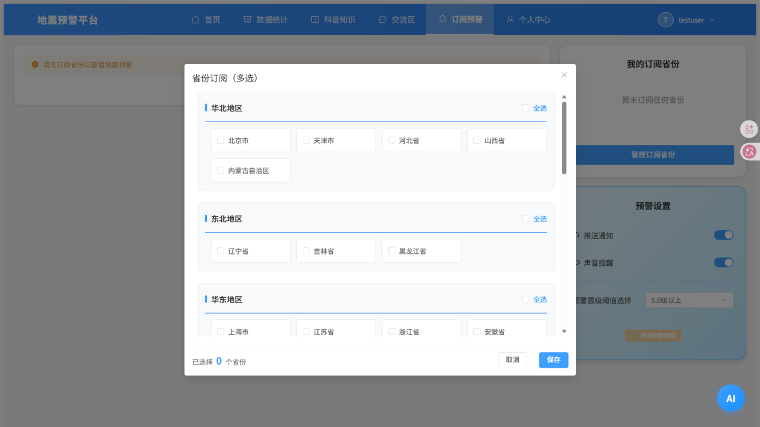
图 2-2省份订阅界面

地震预警查看
订阅省份地震后，能够收到系统发送的地震预警弹窗
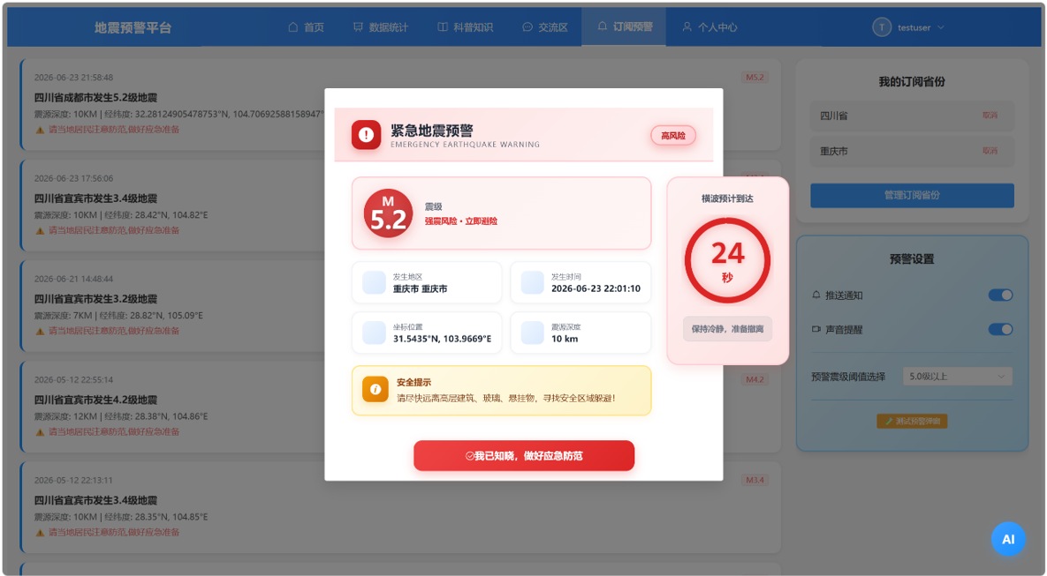
图 2-3地震预警查看界面

AI智能问答
用户登录系统后，在主页点击ai助手悬浮球，开启ai问答窗口。
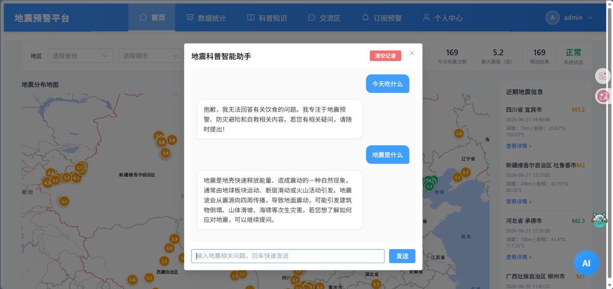
图 2-4AI智能问答界面

聊天交流功能
用户登录系统后，点击聊天窗口，可以进入公共聊天窗口
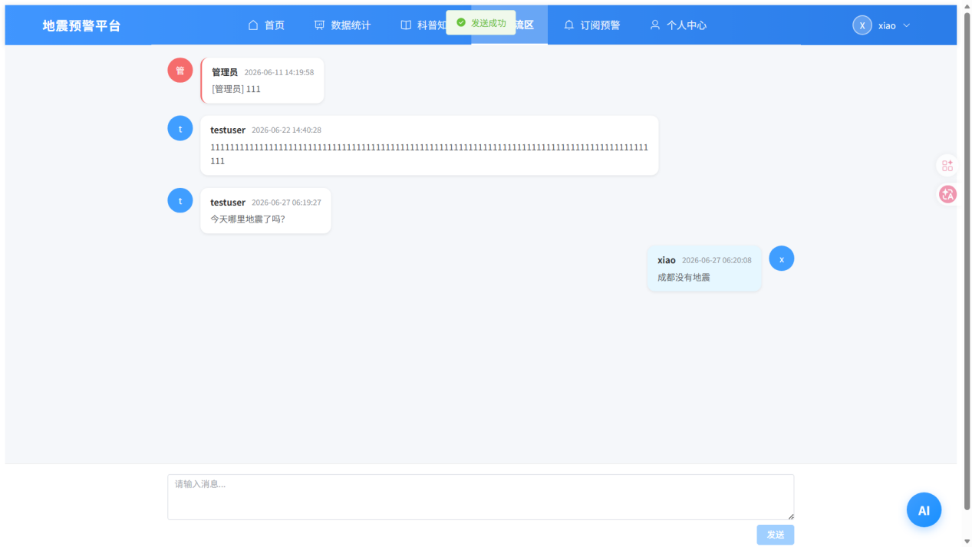
图 2-5聊天交流界面

问题反馈
用户可以在个人中心提交关于系统的反馈信息给管理员

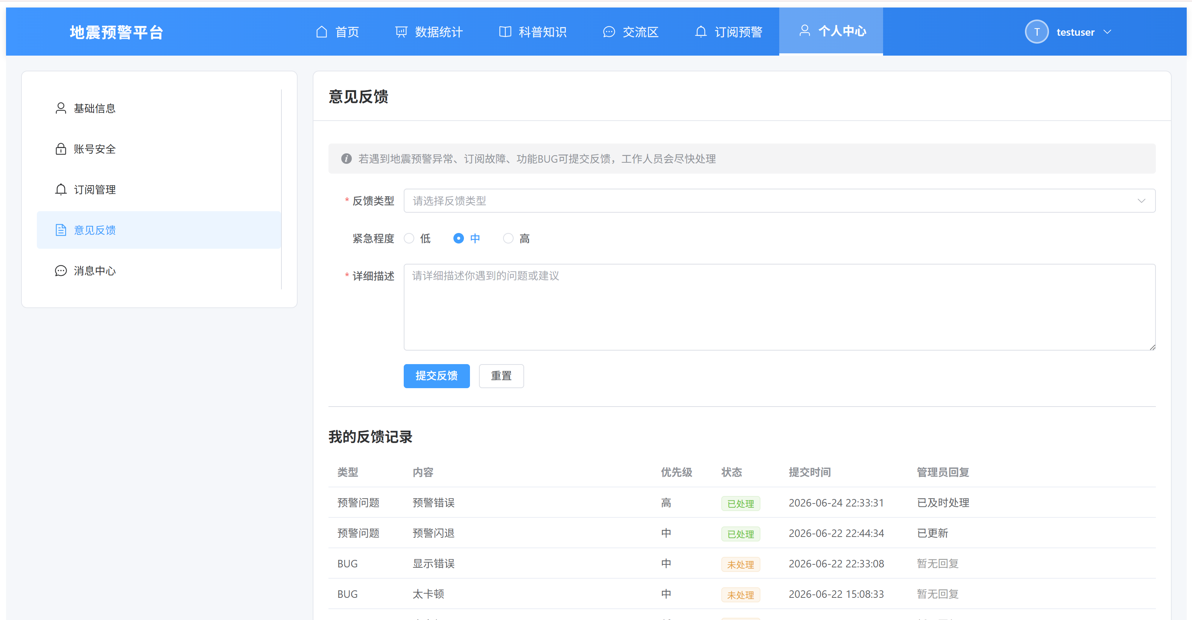
图 2-6 用户反馈页面

管理员收到反馈信息后可以处理反馈信息
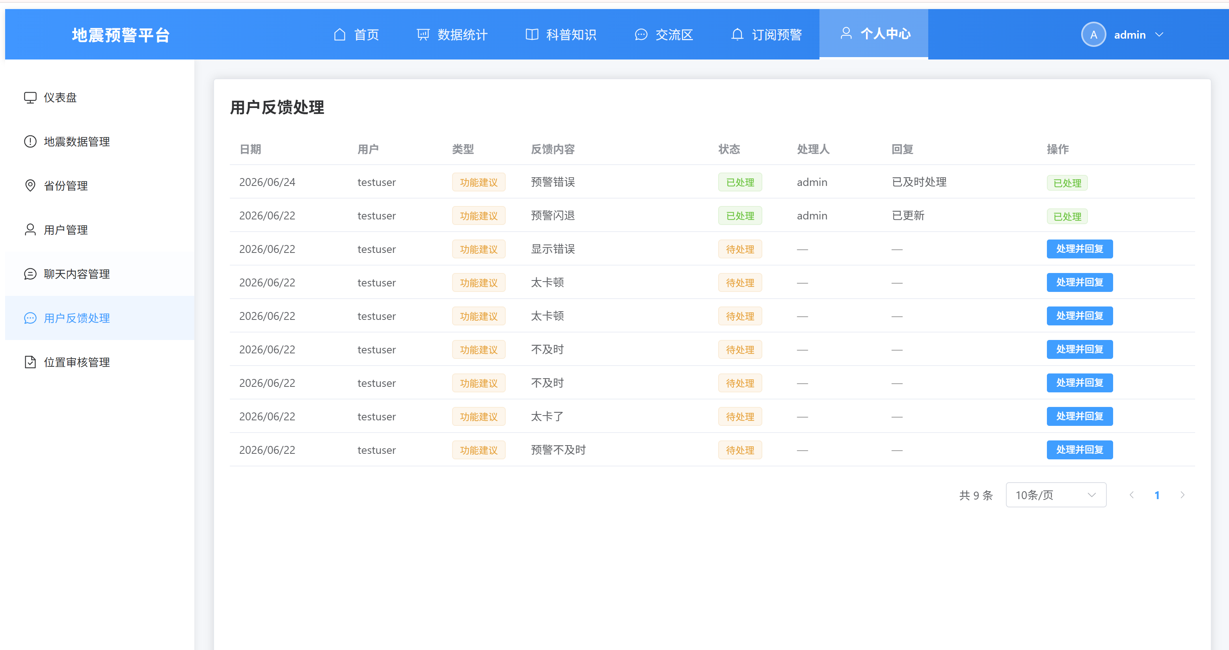
图 2-7管理员查看处理反馈页面

管理员模块
管理员输入账号密码完成登录后，进入后台管理页面，左侧菜单栏提供全系统管理功能入口，右侧主区域展示对应管理表格与操作弹窗，可对用户、地震数据、行政区划、互动内容、异常地点、用户反馈统一管控，各页面支持分页、新增、编辑、删除、批量审核操作，所有数据实时同步数据库。

管理员登录
管理员输入后台账号、密码完成身份校验，校验通过跳转后台仪表盘首页；账号密码错误、账号禁用时弹出对应提示，登录状态保存，退出登录后清空身份凭证，返回系统首页。
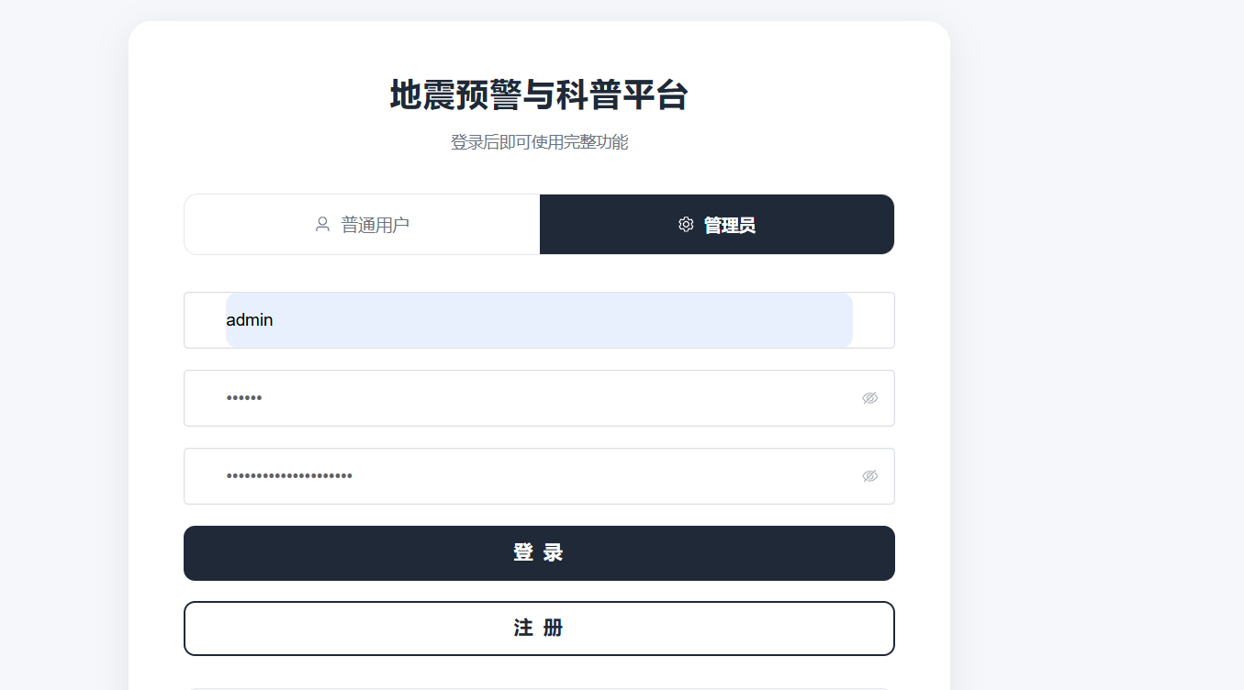
图 2-8管理员登录界面

用户管理
管理员在后台侧边栏点击用户管理，进入用户列表页面，分页展示平台全部注册用户信息，包含ID、注册时间、订阅省份、账号状态。管理员可编辑修改用户订阅省份、手机号，支持启用/禁用用户账号，对无效账号执行删除操作，修改后实时刷新用户列表。
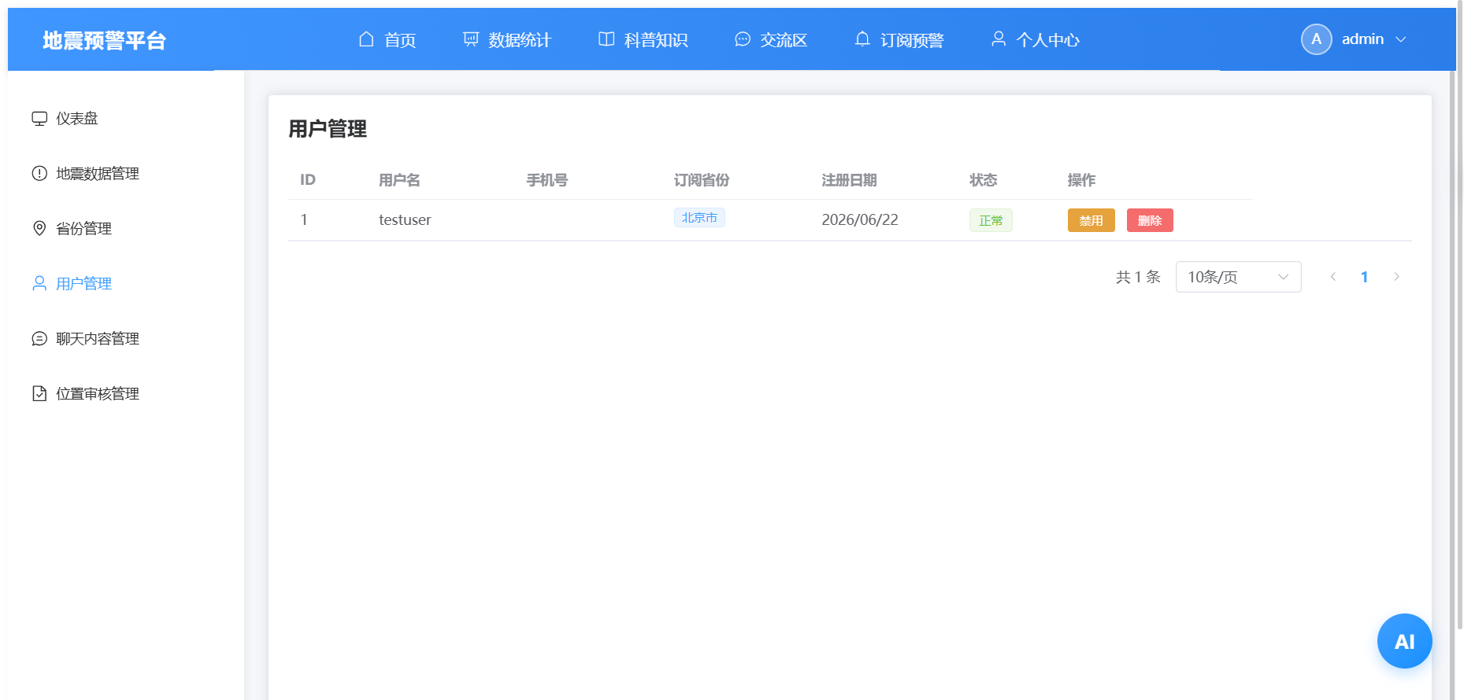
图 2-9用户管理界面

地震数据管理
管理员进入地震数据管理页面，分页展示爬虫抓取入库的全部地震记录，包含发生城市、发震时间、震级、震源深度、经纬度、震情描述。支持单条删除无效、重复地震数据，切换分页浏览全部历史地震；配合爬虫脚本同步新增实时地震数据，支持查看单条地震完整详情。
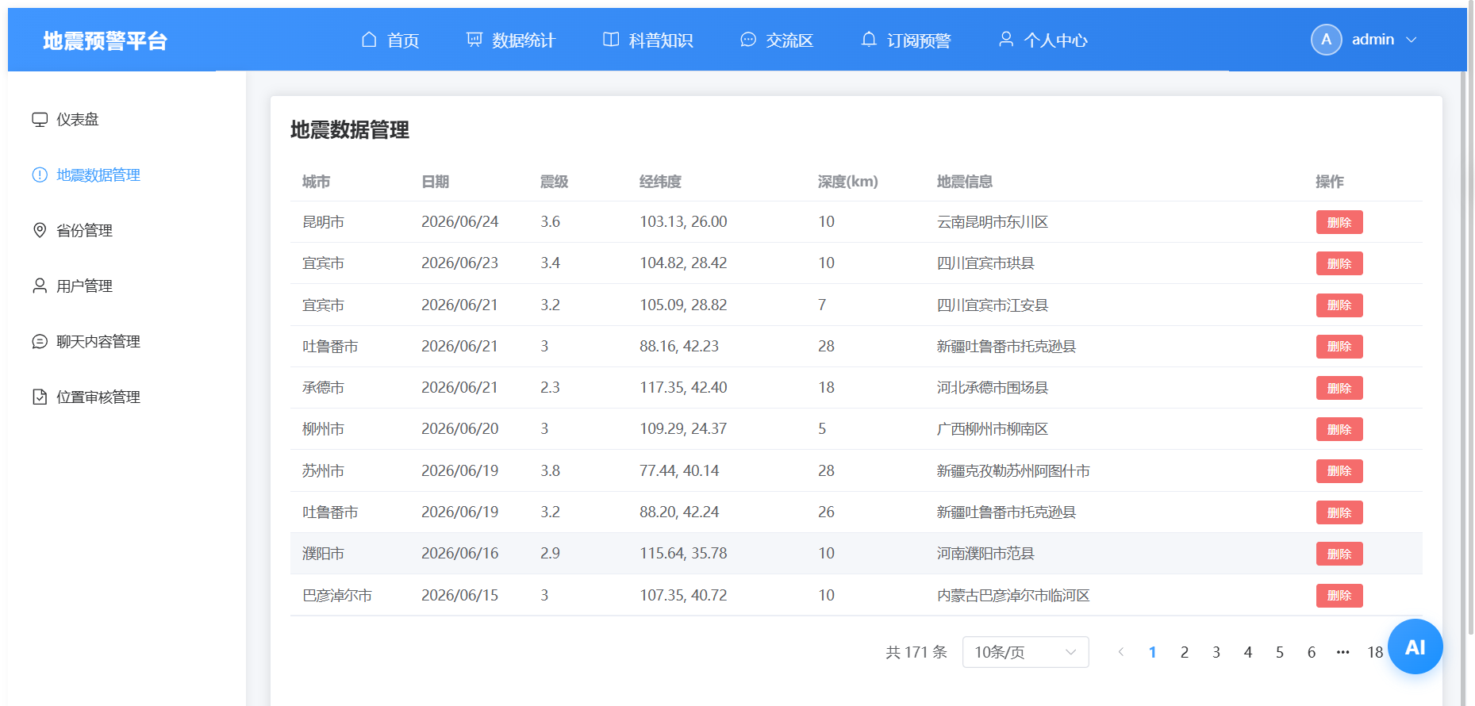
图 2-10地震数据管理界面

位置审核管理
管理员进入位置审核管理页面，表格展示爬虫无法自动匹配城市的地震地点，包含地点名称、推测省份、候选城市、出现频次、最新震级、审核状态。可查看该地点关联的多条地震样例，人工分配归属城市完成审核入库，或拒绝该地点不予匹配；支持批量审核多条待处理地点，完善城市地名匹配库，提升后续爬虫识别精度。
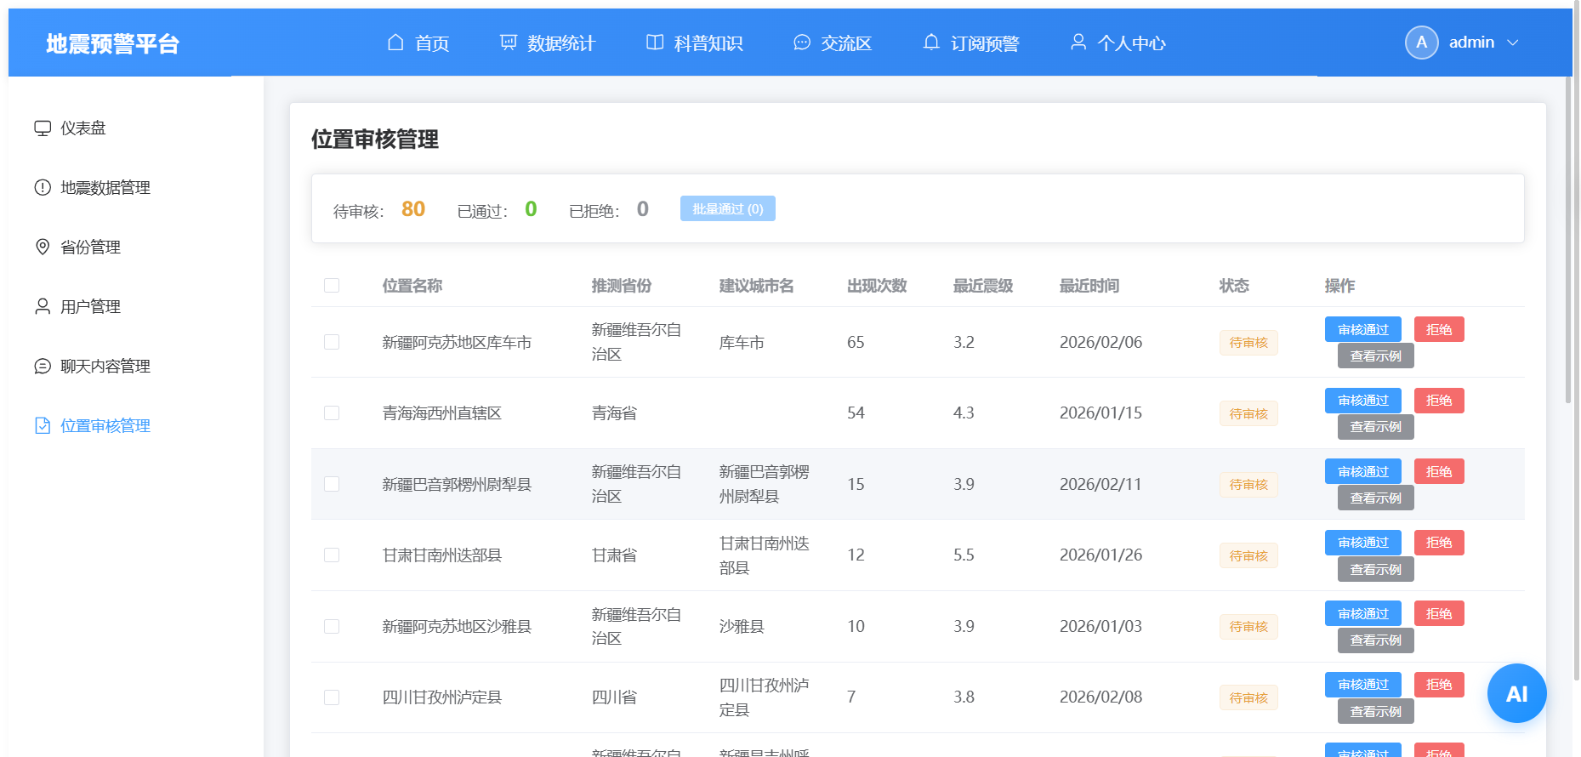
图 2-11位置审核管理界面

聊天内容审核
管理员进入聊天内容管理页面，分页展示交流区全部用户留言，包含发布人、发布时间、完整留言文本。可巡查用户互动内容，删除违规、无意义聊天信息，维护平台交流环境，分页加载海量留言数据便于逐条核查。
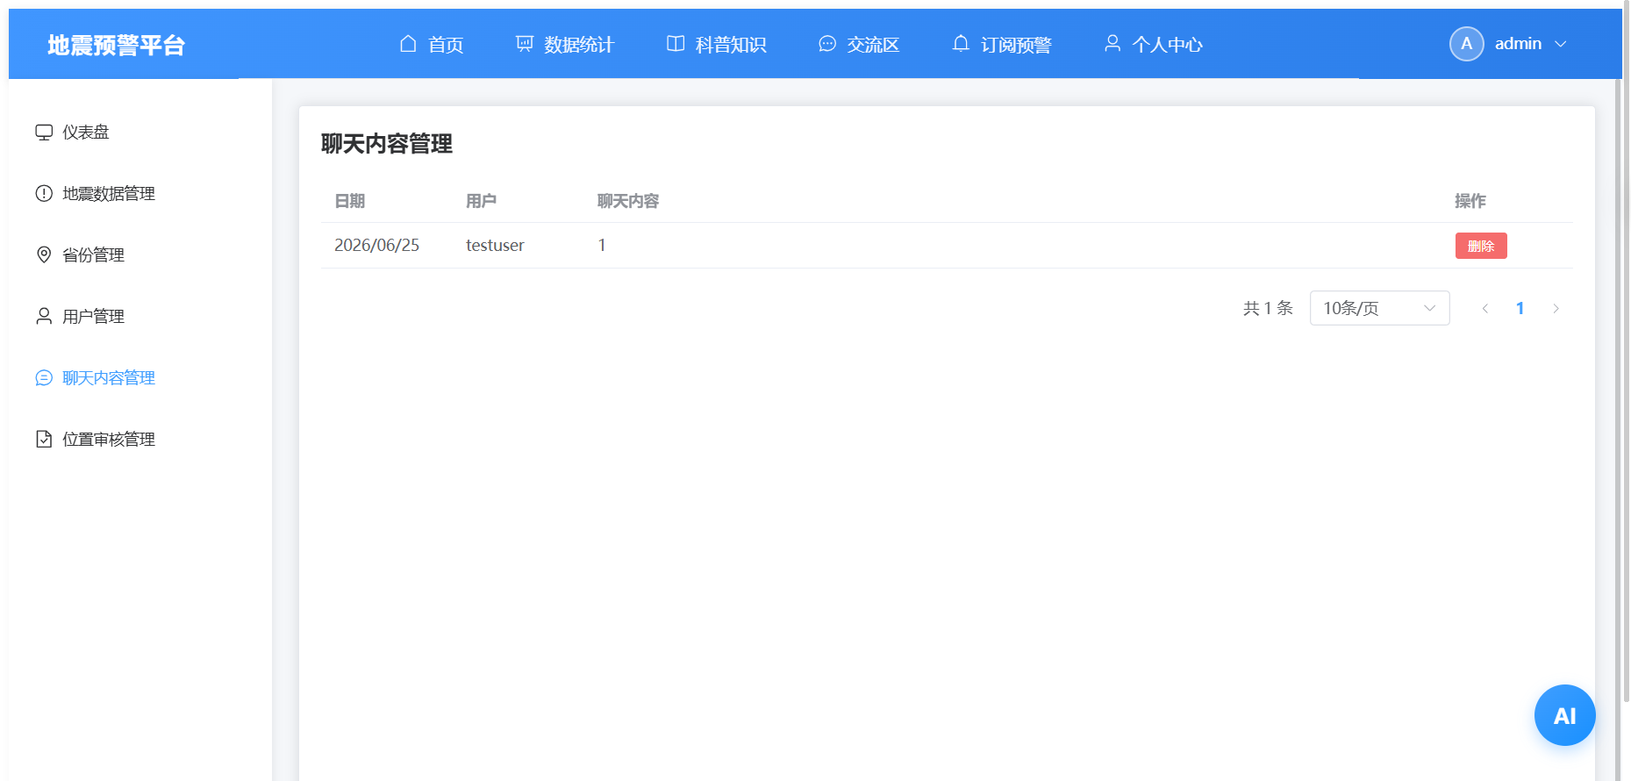
图 2-12聊天内容审核界面

反馈处理
管理员查看用户提交的系统反馈记录，展示反馈人、提交时间、反馈内容、处理状态；可标记反馈为已处理，填写处理回复，删除无效反馈信息，跟踪用户问题处理进度。

图 2-13反馈处理界面

数据统计看板
管理员登录后台默认进入数据统计看板页面，展示系统核心统计卡片：总用户数、今日新增聊天消息、地震数据总数、待处理反馈数量、待审核地点数量。卡片点击可快速跳转对应管理页面，页面自动请求后端统计接口实时更新各项指标，直观展示系统整体运行数据。
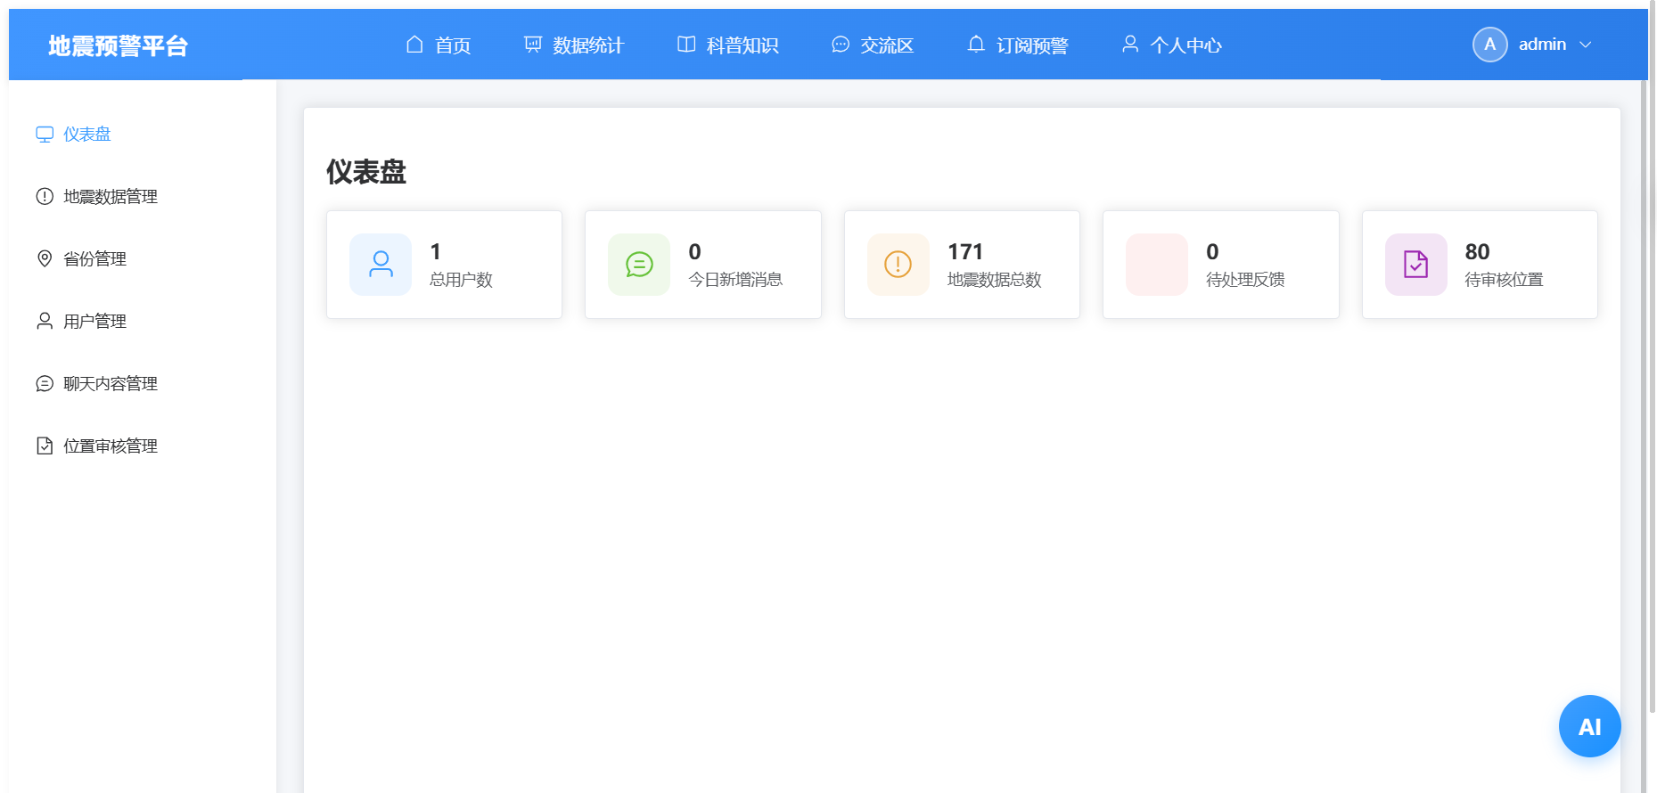
图 2-14数据统计看板界面

科普知识模块

科普分类浏览
管理员在管理后台，点击分类管理，进入分类列表页面，可以点击添加分类按钮，新增商品分类，也可对已存在的分类进行编辑或删除。创建分类页面如图 2-15创建分类页面所示，分类检索页面如图 2-16文章阅读页面所示。
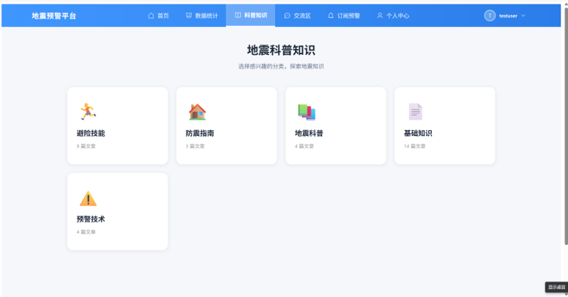
图 2-15创建分类页面

科普文章阅读
通过文章 ID 请求后端获取数据库内完整科普文章数据，页面动态渲染文章标题、图文内容、发布信息；数据随数据库修改实时更新，无静态写死内容

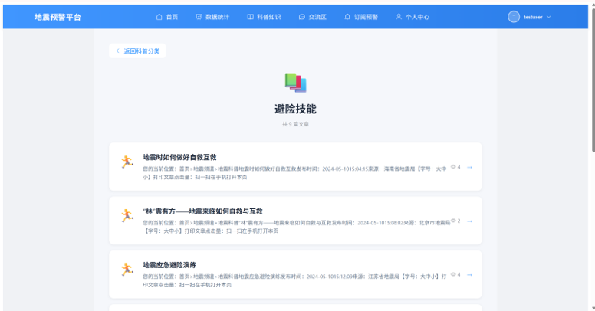
图 2-16文章阅读页面（1）
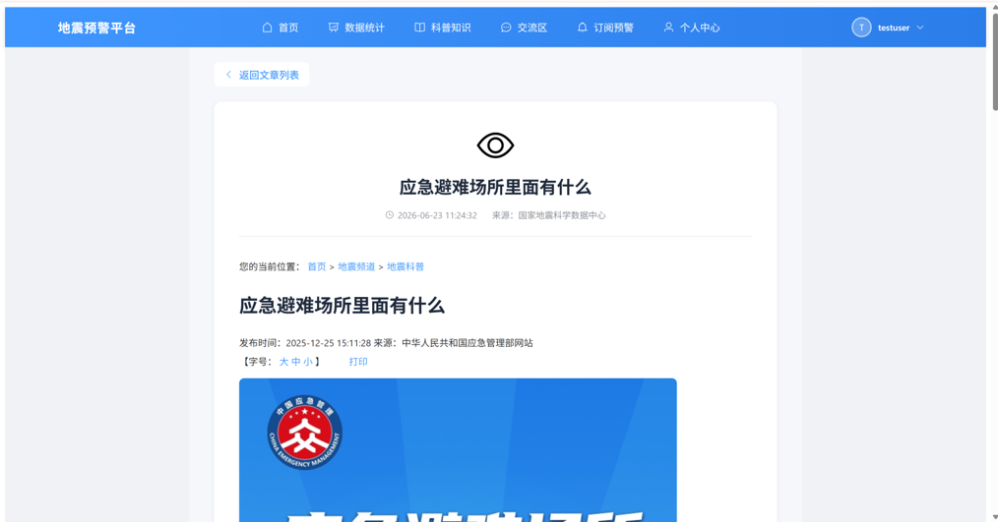
图 2-17文章阅读页面（2）

科普数据爬取
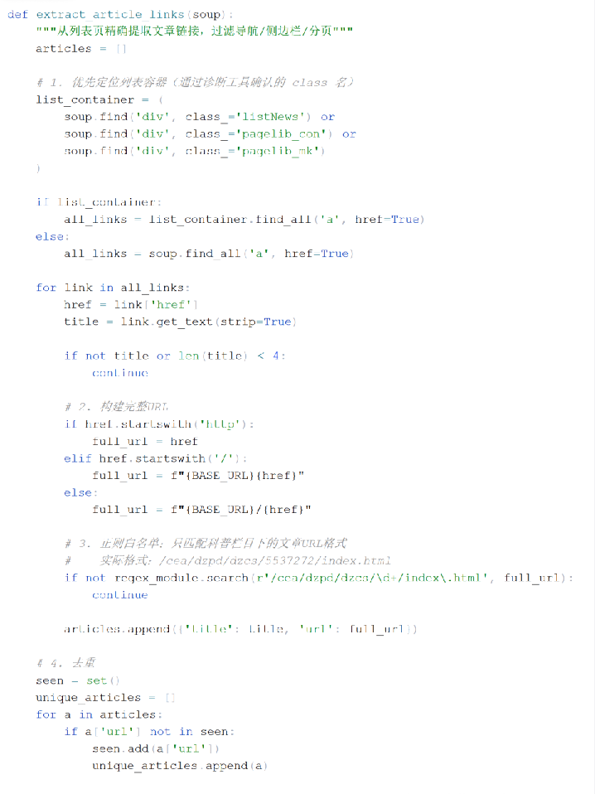
图 2-22科普数据爬取代码

地震数据模块
普通用户功能：根据地区、时间、震级筛选地震数据；地图查看地震分布点位，点击查看单条地震详情；浏览近期地震简要信息列表；查看完整地震参数与防震提示；地图一键定位指定震中位置
管理人员功能：运行爬虫抓取官方实时地震数据并入库；执行脚本批量转换、修正旧地震字段数据；查看未匹配城市的异常地点待审核数据；人工校对异常地理位置，绑定对应城市；清理重复、无效的地震历史记录；查看爬虫抓取、数据导入统计信息；初始化、维护省份城市基础数据库
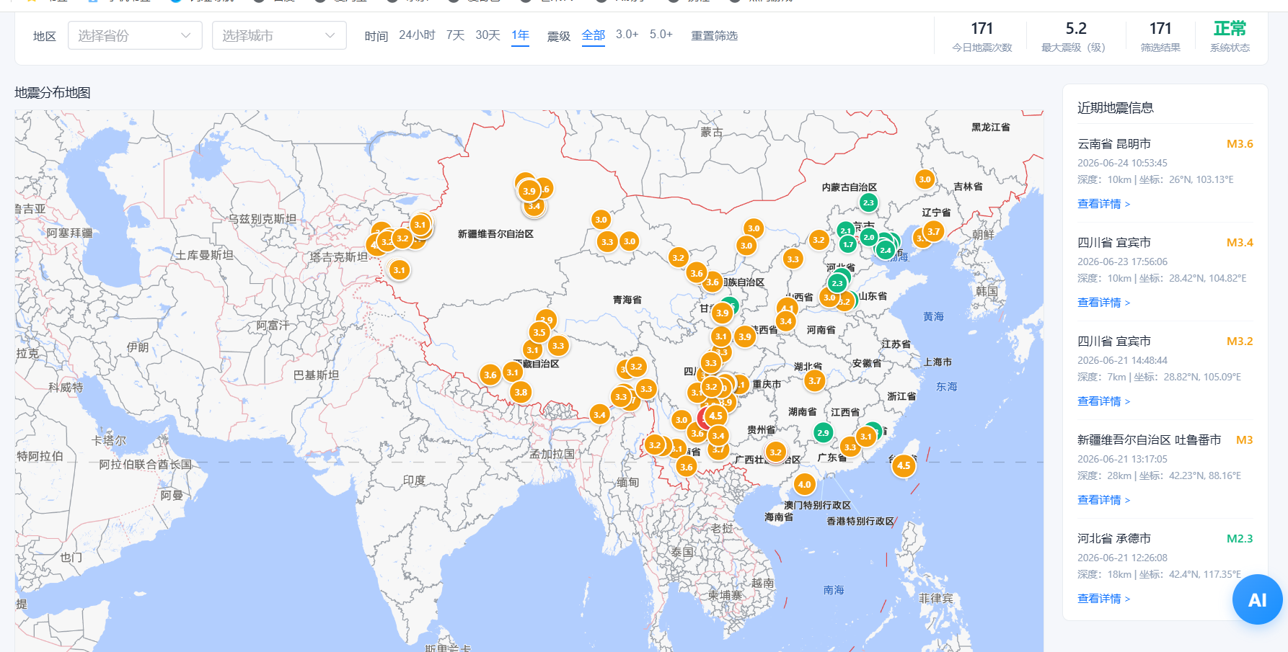
图 2-19首页地震页面

地震信息查询
用户：筛选地区、时间、震级查询地震，地图查看点位与详情，定位震中
管理员：批量管理地震原始数据，审核未匹配地点，校正地理关联信息
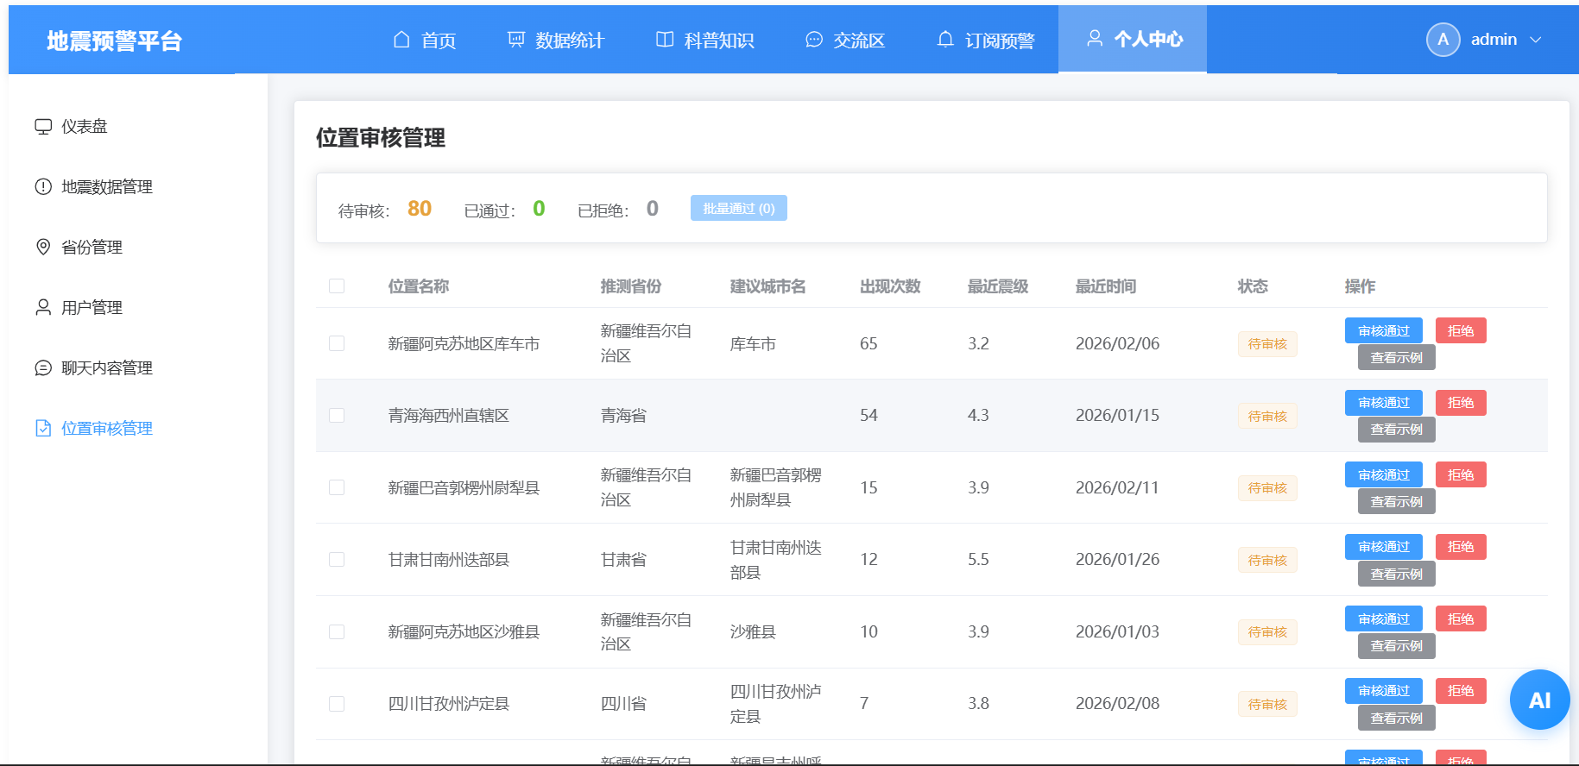
图 2-20管理员待审核地点管理页面

多维度统计
对地震数据从不同条件分类汇总展示 统计维度：地区、时间周期、震级大小、数据抓取导入数量
图 2-21多维度统计页面

地震数据爬取
模拟浏览器请求访问中国地震台网接口，抓取官方原始地震 JSON 数据；通过经纬度范围过滤，仅保留中国境内地震记录，剔除海外、海域数据；读取省市数据库生成地名匹配规则，自动解析震点位置绑定对应城市 ID；地名无法匹配时存入待审核表，记录频次、震级、时间供后台人工校对；校验数据库避免重复插入，成功匹配的地震数据批量写入地震信息表；请求间隔延时防反爬，控制台输出抓取、导入、失败数据统计，捕获网络与解析异常
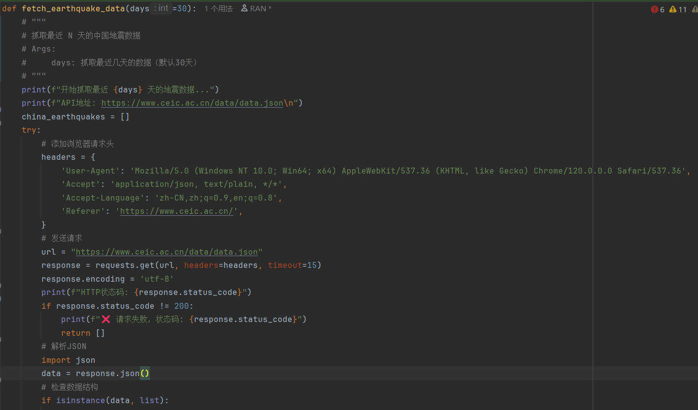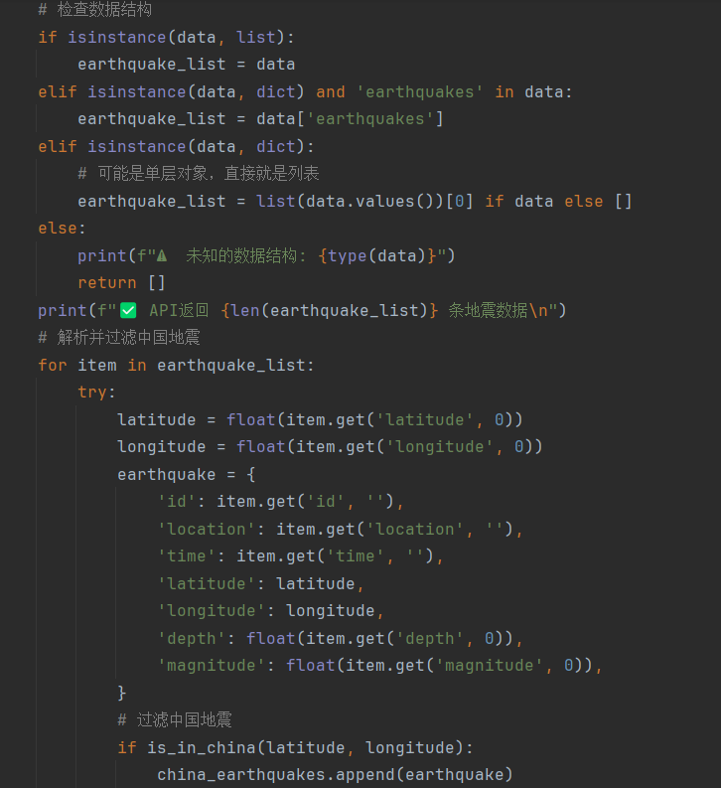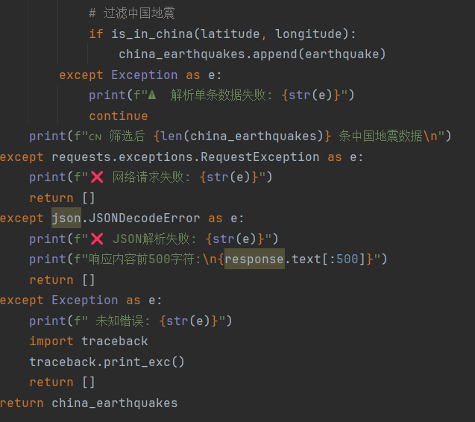
图 2-22爬虫核心代码
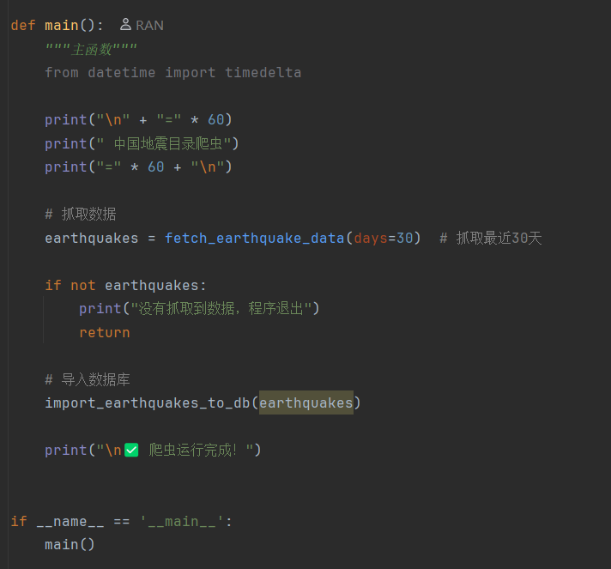
图 2-23主执行入口代码

